Herbstwanderung an der Bergstraße
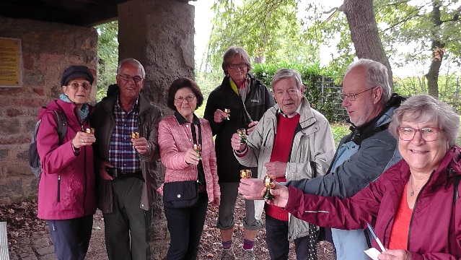
Der Einladung zur Wanderung um Alsbach folgten 14 Personen, darunter auch der Bezirksvorsitzende Michael Raub. Nach einer kurzen Wegstrecke erreichte man den im Jahre 1616 angelegten größten Jüdischen Landfriedhof Hessens. Der Vereinsvorsitzende wies zunächst auf die Bedeutung der Trittsohlen an der Außenmauer des Friedhofes hin. Danach gab er auf dem Friedhofsgelände zahlreiche Informationen, die er aus dem Alsbacher Heimatbuch entnahm. Von dem im Jahre 1843im morgenländischen Stil errichteten Eingangsgebäude waren nur noch die Grundmauern vorhanden, da das äußerst massive Gebäude in der sog. „Reichskristallnacht“ 1938 gesprengt wurde. Er wies darauf hin, dass Grabsteine mit zwei segnenden Händen zu verstorbenen Priestern gehörten. Grabsteine die mit einer Kanne versehen waren, wiesen auf die Zugehörigkeit der Leviten hin.
Während der Begehung des Friedhofes begann es zu regnen und man suchte zunächst Schutz unter einer mächtigen Eiche. Als es immer (noch) nicht zu regnen aufhörte, wechselte man unter die Eingangsüberdachung und nutze diese Zeit zu einer vorgezogenen Weinprobe mit Preisfrage. Die richtige Rebsorte aus der Alsbacher Weinlage „Schöntal“ hatten Michael Raub und Norbert Schneider parat. Dieter Strube konnte die Frage nach dem Tag des Jüdischen Neujahrsfestes am exaktesten beantworten. Zwischenzeitlich schien wieder die Sonne und die Wanderer liefen durch die Weinberge in die Alsbacher Gaststätte „Sonne“, wo der Abschluss der Wanderung und die Preisverleihung an die Sieger erfolgte.
W.S.

